# HỆ TIÊU HÓA

## NỘI TỔNG QUÁT

**13 câu**

1. **Ợ NÓNG, Ợ TRỚ, KHÓ TIÊU – GERD, VIÊM DẠ DÀY TÁ TRÀNG**

Trào ngược dạ dày – Thực quản

* TN DD-TQ có thể xảy ra vào ban đêm, không gây triệu chứng ở người bình thường
* Cơ chế bệnh sinh:
  + Đề kháng niêm mạc kém (thải trừ acid do trào ngược kém)
  + Khiếm khuyết cơ vòng thực quản dưới
  + Túi acid dịch vị
  + Chậm tống xuất dạ dày
* ***Phân loại Montreal về các thể GERD***
  + Có triệu chứng tại thực quản: HC tại TQ => HC tổn thương thực quản
  + TC ngoài thực quản

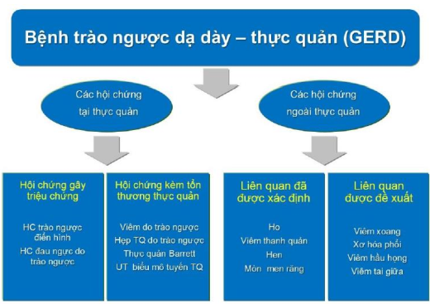

* Chẩn đoán
  + Triệu chứng điển hình và triệu chứng không điển hình

* + **RED FLAG:**
    - *Nuốt khó/nuốt vướng*
    - *Nuốt đau*
    - *Khàn tiếng, ho kéo dài hoặc tái phát*
    - *Triệu chứng phế quản, viêm phổi hít tái diễn*
    - *XHTH*
    - *Buồn nôn/nôn thường xuyên*
    - *Đau kéo dài*
    - *Thiếu máu thiếu sắt*
    - *Sụt cân không chủ ý*
    - *Hạch to*
  + Phân loại sau Nội soi theo Los Angeles (A-B-C-D)
    - +  Độ A: Một hoặc nhiều vết loét ở niêm mạc nhưng không dài hơn 5 mm, không có vết loét nào lan rộng hơn đỉnh của các nếp xếp niêm mạc.
    - +  Độ B: Một hoặc nhiều vết loét niêm mạc dài hơn 5 mm, không có vết loét nào lan rộng hơn đỉnh của 2 nếp xếp niêm mạc.
    - +  Độ C: Vết loét niêm mạc lan rộng hơn đỉnh của 2 hoặc nhiều nếp xếp niêm mạc, nhưng chỉ khu trú dưới 75 % chu vi niêm mạc thực quản.
    - +  Độ D: Vết loét niêm mạc lan rộng ít nhất 75% của chu vi niêm mạc thực quản.
* Điều trị:
  + Điều chỉnh lối sống
  + Điều trị PPI
    - PPI uống 1 lần/ngày x 8-12 tuần
    - PPI uống 2 lần/ngày x 8-12 tuần nếu $ vẫn còn dai dẳng
    - Dùng thuốc lại nếu triệu chứng tái phát
    - *Sử dụng* ***ngắt quãng, từng đợt 2 tuần****, hoặc* ***chỉ sử dụng khi có triệu chứng***
    - Nếu triệu chứng điển hình thì liều chuẩn, không điển hình thì liều gấp đôi
    - Liều chuẩn cho biểu hiện hội chứng thực quản  
      Liều gấp đôi cho biểu hiện ngoài thực quản

Loét dạ dày – tá tràng

* Nguyên nhân:
  + ***Hàng đầu là Hp và NSAIDs***
  + Ngoài ra còn có các ***NN khác: ung thư***, U tiết gastrin
* Chẩn đoán
  + Tiền sử: Hp, NSAIDs, bệnh lý ở tụy (liên quan bữa ăn, dầu mỡ), U gastrin
  + Bệnh sử: triệu chứng và các dấu hiệu báo động
  + Khám: bệnh tụy
  + Cận lâm sàng:
    - Nội soi tiêu hóa trên
    - Tính chất: Vị trí – kích thước – bờ - viền xung quanh – Forrest
    - Đánh giá lành hay ác tính
      * ***Loét dạ dày: Khả năng K rất cao => sinh thiết thường quy***
      * *Loét tá tràng: khả năng do Hp cao => các phương tiện chẩn đoán Hp*
    - XN Hp
      * Ure nhanh
      * Huyết thanh chẩn đoán: chưa biết Hp, chưa tiệt trừ lần nào
      * Test hơi thở
      * Kháng nguyên trong phân: chỉ dùng ở trẻ em

* Điều trị
  + Loét do Hp
    - ***Phác đồ tiệt trừ Hp 4 thuốc có Bisthmus*** hoặc không (có bisthmus ưu thế hơn) *x 14 ngày****PPI + B + M (or Tinidazole) + Te***
    - *Thời gian: kéo dài PPI liều chuẩn.*
      * *Loét tá tràng: 4-8 tuần*
      * *Loét dạ dày: 8-12 tuần*
  + Loét do NSAIDs:
    - PPI ít nhất 8 tuần
    - Lặp lại nếu có triệu chứng
  + Do U: Điều trị theo chuyên khoa
  + KHông do NSAID và Hp
    - PPI 4-8 tuần
    - Xem xét lại chẩn đoán Hp và NSAID
    - Duy trì PPI vì loét khó lành và nguy ơ ái phát thường cao hơn loét do 2 nguyên nhân thường gặp là NSAID và Hp

1. **ĐAU BỤNG CẤP – VIÊM TỤY CẤP**

* Phân vùng
* Viêm tụy cấp
* Chẩn đoán
  + 2/3 tiêu chuẩn theo Atlanta 2013:
    - Đau bụng kiểu tụy
    - Amylase/Lipase
    - Hình ảnh học
  + Mức độ:
    - Nhẹ/*TB-Nặng (Có suy tạng thoáng qua hoặc Biến chứng tại chỗ)*/Nặng

* + Nguy cơ trở nặng:
    - SIRS
    - BISAP
    - Hct
    - Creatinin
    - V nước tiểu

* + Nguyên nhân: I GET SMASHED – (3 nguyên nhân: sỏi, tăng TG, Rượu)
  + Biến chứng
    - ***Biến chứng tại chỗ***: TỤ dịch cấp quanh tụy, Hoại tử tụy, Hoại tử tạo vách
    - Biến chứng toàn thân (Khởi phát bệnh nền,...)
* Điều trị
  + NHịn ăn tạm thời – khởi đầu lại sớm sau khi ổn định
  + *Bù dịch và điện giải*: là bước quan trọng để cứu sống BN
    - Ưu tiên LR (không dùng trong tăng Ca máu)
    - Lượng thường 250-500ml – tốc độ. Lưu ý vấn đề quá tải  
      Lượng cân nhắc theo độ nặng
    - ***RL huyết động: LR 20ml/kg x 30p***
  + Giảm đau:
    - Opioid: *Meperidine 50 mg x 3-4* tùy vào triệu chứng đau
  + Oxy
  + Kháng sinh:
    - *Khi có biểu hiện nhiễm trùng: Hoại tử nhiễm trùng trên hình ảnh của CT-scan/ chọc hút dịch tụy cấy ra VK, PCT tăng (không dùng tăng BC với CRP vì đây chỉ thể hiện PƯ Viêm)*
    - Ưu tiên: Carbapenem, Quinolone, và Metronidazole
      * Meropenem 500mg x4
      * Imipenem 500mg x 4
      * FQ/Cepha3 + Metronidazole
      * Thời gian thường từ 10-14 ngày
  + Điều trị nguyên nhân: 3 nguyên nhân
    - Sỏi: Chỉ định ERCP cấp cứu và chương trình.  
      Cắt túi mật sau 7 ngày
      * ERCP sớm trong 24h nếu có viêm đường mật
      * ERCP cấp cứu không được chỉ định ở BN VTC tiên lượng nặng nhưng không có viêm đường mật hoặc tắc ống mật chung
    - Rượu: Không có điều trị nguyên nhân đặc hiệu
    - Tăng TG:
      * GIK, lọc huyết tương
      * BN ăn được thêm Fibrate
      * Chú ý vấn đề giảm TG ngừa tái phát

1. **BÁNG BỤNG – XƠ GAN**

* Cơ chế
  + Tăng áp cửa
  + Giảm Albumin máu
  + Do bệnh lý tại màng bụng
  + Các nguyên nhân khác
* Chẩn đoán:
  + Lâm sàng: HC suy TB gan – HC tăng áp cửa
  + Cận lâm sàng
    - Các CLS Chức năng gan
    - Men gan: tùy theo các nguyên nhân
    - Nội soi: Dãn TM thực quản hay phình vị không
    - HAH để đánh giá gan
  + Mức độ: *Thang điểm Chuild-Pugh (phải học)*

* + Các nguyên nhân:
    - *Siêu vi*
    - *Rượu*
    - *Thoái hóa mỡ không do rượu*
    - Tự miễn
    - Wilson
  + Biến chứng
    - XHTH
    - Báng bụng
    - Viêm PMNKNP
    - Các biến chứng còn lại (xem để biết không thi)
  + Phân tích dịch báng => Chẩn đoán nguyên nhân

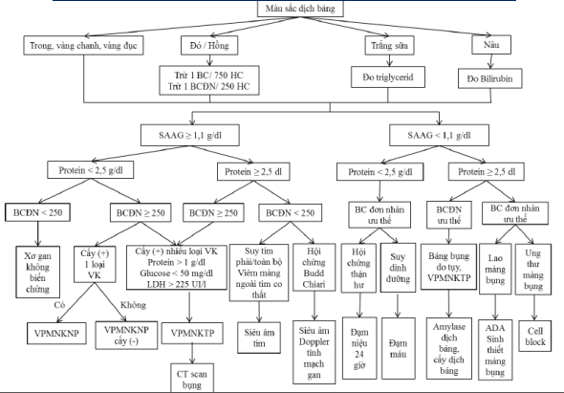

* Điều trị
  + Nguyên nhân
    - Báng bụng:
      * Hạn chế muối
      * Lợi tiểu Spiro-Furo (100-40 🡪 max 400-160mg)  
        *Ưu tiên việc phối hợp thuốc hơn là tăng liều thuốc*

Khởi đầu là dùng Spironolactone (báng bụng độ 2, không phù chân) sau đó BN không đáp ứng thì sẽ thêm Furo  
KHởi đầu là báng bụng độ 3 + Phù chân => Khời động bằng 2 thuốc ngay từ đầu

* + - * + Lưu ý nguy cơ tác dụng phụ của thuốc
        + Đặc biệt là rối loạn điện giải.  
          Khi có dấu hiệu vọp bẻ, liên quan Ca máu => nên ngưng kháng sinh và đánh giá.
        + Chú ý phần theo dõi
      * *Chọc tháo báng lượng lớn 🡪 Nhớ phải đi kèm Albumin: 8g Albumin / 1 L dịch tháo báng. TRUYỀN CÙNG LÚC với tháo báng (Lượng lớn là khi tháo báng > 5L)*
      * Đặp TIPS – thông nối cửa chủ trong gan
    - VPMNK nguyên phát
      * *Chọn lựa kháng sinh*

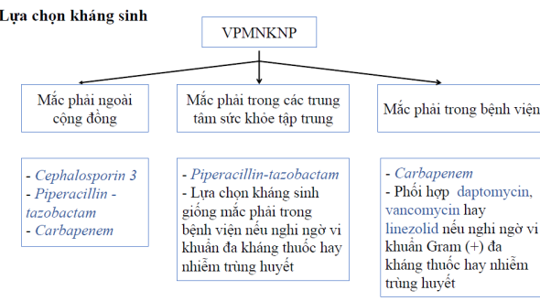

* + PN
    - HC gan thận:
      * *Albumin 1,5g/kg tại thười điểm chẩn đoàn và 1g/kg vào ngày 3  
        Đặc biệt nếu Cre >1, Bili > 4*
    - *PN VPMNK NP*:
      * Cipro
      * Ceftriaxone khi có XHTH
    - *PN Bệnh não gan:*
      * ĐỘ II trở lên:
        + Lactulose 25ml 1-2h 🡪 tiêu chảy
        + Rifaximin: KS
        + BCAA dạng uống
        + LOLA TTM

1. **XHTH – do tăng áp cửa và không tăng áp cửa**

* Chẩn đoán
  + Lâm sàng: Nôn ra máu, tiêu ra máu, triệu chứng kèm gợi ý nguyên nhân
  + CLS: CTM, HCt   
    (Hct không phản ánh đồng thời và chính xác mức độ mất máu đặc biệt trong giai đoạn 24h đầu)
  + Phân độ: theo trường Hoa Kỳ ~ Nhẹ - TB – Nặng – Rất nặng (I-II-III-IV)
    - Dựa vào Hct và Hgb là chính yếu
    - *Nếu có bất tương xứng giữa LS và CLS nên theo LS. Vì CLS có thể bị ảnh hưởng bởi bệnh cảnh nền nên cần cân nhắc.*

* + Nguyên nhân
    - XHTH trên:
      * Viêm loét DD-TT
      * Vỡ dãn TM TQ
      * Viêm trợt dạ dày
      * HC Malory Wess
      * Budd Chiari
    - XHTH dưới
      * Trĩ
      * Polyp đại trực tràng
      * Túi thừa đại tràng
      * Bệnh viêm loét ruột mạn tính
      * Bệnh hậu môn trực tràng khác
      * Ung thư đại trực tràng
      * …
  + Nguy cơ: Nội soi => Forrest: Đánh giá mức độ XH
    - Đánh giá độ dãn TM thực quản:
      * Độ I, II, III (Kích thước và nối với nhau và DẤU CHẤM SON)
        + Độ 1 - Nhỏ: Các búi giãn tĩnh mạch thực quản thẳng và nhỏ.
        + Độ 2 - Trung bình: Các búi giãn tĩnh mạch có kích thước tương đối lớn, có hình dáng xâu chuỗi và chiếm diện tích khoảng trên 1/3 trong lòng thực quản. Khi bơm hơi, các búi giãn không bị xẹp.
        + Độ 3 - Lớn: Các búi giãn tĩnh mạch có kích thước lớn, có hình dáng giống khối u và chiếm diện tích trên 1⁄3 trong lòng thực quản.
    - 1. Đánh giá nguy cơ tái phát và Đánh giá mức độ vỡ giãn
    - Nếu có 2 sang thương => coi biểu hiện của nguyên nhân nào?
      * LS gợi ý nguyên nhân nào
      * Sang thương ưu thế nghĩ chỗ nào?
  + Biến chứng: Sốc mất máu, VPNKNP (ở BN báng bụng), Suy đa cơ quan
* Điều trị
  + Hồi sức nội khoa
    - Bù dịch
    - Truyền máu trong mức độ nặng. Hb < 7g/dL thì truyền. Mục tiêu chung là Hb 7-9 g/dL. Để Hb cao 9-10 g/dL khi BN có bệnh nền cần cung cấp máu cho chuyển hóa cao.
  + Theo nguyên nhân chính yếu
    - Do vỡ dãn TM TQ:
      * ***NS trong vòng 12h ~ ngay khi ổn định huyết động*** 
        + Thực quản: Cột thắt
        + Phình vị: Chích keo
      * *Thuốc vững bền mạch 3-5 ngày*
        + Telipressin 2mg Tiêm cách quãng mỗi 4h. có thể tiêm 1mg/4h sau khi ổn định XHTH
        + Somatostatin 250mcg/h – TTM + Bolus 250mcg
        + Ocriotide 50mcg TTM/h + Bolus 50mcg
      * *PN ở BN xơ gan: Ceftriaxone (cepha III) và lactulose để dự phòng bệnh não gan*
        + Kháng sinh phòng ngừa: Kháng sinh phòng ngừa trong 7 ngày

❖ Norfloxacine uống 400mg x 2

❖ Ciprofloxacine TM 400mg x 2

❖ Ceftriaxone TM 1g (nếu Child-Pugh B/C)

* + - Không do TALTM cửa
      * ***PPI liều bolus 80mg và 8mg BTĐ 72h*** tính từ lúc can thiệp nội soi 🡪 (Esomeprazol, Pantomeprazole, Omeprazole)
      * *Nội soi: 12-24h*:
        + *Nặng, đang diễn tiến, huyết động ổn => đi soi sớm*
        + Nhẹ thì có thể kéo
        + Phương pháp: PP CHÍNH là bắt buộc

Chính: Kẹp clip, nhiệt động, vòng thắt (ko còn)

Phụ: Chích Adrenalin pha loãng, phun bột cầm máu (hemospay)

* + Dự phòng tiên phát
    - *Nếu mà có dãn TM TQ lớn, hoặc dãn nhỏ + có dấu son: Phải kết hợp thắt + BB*
    - Nếu dãn TM TQ nhỏ: có thể chọn ức chế beta hoặc thắt
  + Dự phòng thứ phát:
    - *Khởi động BB dự phòng ngay sau ngưng thuốc bền mạch*
    - 3-6 tháng sau, đánh giá nguy cơ Vỡ dãn TMTQ => quyết định dự phòng cột thắt

1. **TIÊU CHẢY – TÁO BÓN**

* Tiêu chảy là > 2 lần/ngày, lượng phân >= 200g/ngày
* Nguyên nhân tiêu chảy: Nhiễm trùng, thuốc, DỊ ứng thức ăn, ngộ độc, Biểu hiện ban đầu của tiêu chảy mạn
* Điều trị tiêu chảy cấp theo vi trùng
  + Kháng sinh trong tiêu chảy nhiễm trùng ~ Học bên nhi
    - Khi: tiêu chảy phân có máu, phân nhầy, …
    - Tả Ery 12.5mg/kg x 4
    - Lỵ: Cipro 500mg

* + Bù dịch: Uống 🡪 truyền dịch
* Táo bón: giảm số lần đi tiêu hơn bình thường < 3 lần/tuần, phân cứng, rặng nhiều, đi tiêu khó
  + Nguyên nhân: U lành, RL làm đầy trực tràng, ung thư, *RL điện giải (Hạ K máu, tăng Ca, tăng Mg 🡪 Liệt ruột),* HC ruột kích thích, *Suy giáp*, Thai kỳ, chế độ ăn nhiều chất xơ, do thuốc (*thuốc CCB*, thuốc nhóm hướng thần, thuốc thần kinh)

1. **BẤT THƯỜNG CHỨC NẶNG GAN – TĂNG MEN GAN**

* Transaminase tăng
  + Tăng rất cao *> 10k UI/L: Viêm gan cấp do thuốc, thiếu máu* => tụt HA kéo dài🡪 suy gan
  + Tăng cao *>1000UI/L: Viêm gan cấp hoặc đợt bùng phát viêm gan mạn, bệnh wilson,*
  + Tăng TB < 300: Không đặc hiệu, do rượu cũng nằm trong này
  + Tăng nhẹ <100: Tắc mật, viêm gan nhẹ, Viêm gan virus cấp nhẹ, bệnh gan mạn ính lan tỏa hoặc khu trú
* O/P (AST/ALT)
  + *> 4 Wilson*
  + *>=2: Bệnh gan do rượu (hiếm khi AST > 300 và ALT bình thường)*
  + >1: Bệnh gan mạn
* Đánh giá tắc mật, liên quan rượu, thuốc
  + ALP hay gặp tắc mật
  + GGT: thuốc/ rượu, tụy, NMCT, suy thận, COPD,…

VIÊM GAN SIÊU VI:

* Siêu vi A: chỉ bị cấp IgG xuất hiện thì chắc chắn là khỏi rồi hoặc đã có tiêm ngừa
* HBV: Bảng phân tích cấp ~ mạn ~ Đợt bùng phát của mạn …  
  GĐ cửa sổ thì HBsAg chưa dương mà chỉ có anti Hbc IgM dương
  + *Đợt cấp thông thường là mức độ suy gan cấp nặng, diễn tiến nặng hơn, HbeAg (+), tăng men gan thường > 1000 UI/L; khác VGB cấp mức độ nhẹ nhàng hơn, mọi thứ diễn tiến chậm hơn*.
  + Điều trị:
    - Nguy cơ tử cung Đợt bùng phát Viêm gan B rất cao
      * Dùng thuốc kháng siêu vi ngay: Tenofovir, …
    - VG B cấp thường tốt 🡪 tự hồi phục ở người trưởng thành 🡪 ĐIều trị triệu chứng thông thường
* HCV: Thường là MẠN

CÂU HỎI:

* Thời điểm truyền Albumin trong chọc tháo lượng lớn trong điều trị báng bụng độ 3  
  *THƯỜNG TRUYỀN NGAY TRONG THỜI ĐIỂM CHỌC*.--> Phải chọc ra mới biết bao nhiêu dịch thì mới quyết định truyền bao nhiêu albumin chứ trước đó đâu biết bao nhiêu đâu mà truyền.  
  Có thể truyền trước khi chọc. Dự đoán chọc nhiều nên truyền trước thôi!

## NHI

**8 câu**

1. **TIẾP CẬN NÔN ÓI**

* Cơ chế gây nôn
* ***Thế nào là nôn tất cả mọi thứ??***
  + Một trong 4 dấu hiệu toàn thân
  + Nôn nhiều lần, liên tục
  + Không giữ lại được bất cứ thứ gì (Sữa, nước, cháo, thuốc)
  + Quan sát và đánh giá lúc khám: Yêu cầu cho uống ít sữa hoặc nước, tổng trạng
* Sinh lý bệnh
  + Thụ thể căng => kính thích trung tâm nôn
  + Thụ thể hóa học => ngộ độc thực phẩm, nhiễm trùng đường ruột

Độc tố, Ure trong máu => Nhiễm trùng huyết, ngoại độc tố VK gram dương 🡪 CTZ center (ngoài hàng rào máu não)

* + *Chuyển động 🡪 M1R 🡪 Say tàu xe*
  + Tâm lý: Lo lắng, lo sợ, stress
* Ruột co thắt tá tràng, cơ bụng tăng => tăng áp lực ổ bụng => nôn
* Chú ý hậu quả của nôn: Dấu hiệu CẤP CỨU, Dấu MẤT NƯỚC, - Các biến chứng và – NGUY CƠ thất bại bù dịch đường uống
* Các nguyên nhân gây nôn
  + *Ngoại khoa: Lồng ruột (<2 tuổi)*, tắc ruột, viêm ruột thừa
  + Chấn thương: bụng, đầu
  + Bệnh TKTW: Viêm màng não, viêm não, u não
  + Bệnh hô hấp: NTHH trên/dưới
  + Bệnh tim mạch: viêm cơ tim (Tim nhanh, mạch nhanh, Gan to), suy tim
  + Bệnh tiết niệu: NTT, suy thận, Viêm cầu thận
  + Bệnh nội tiết chuyển hóa: Tiểu đường nhiễm ceton (Nhịp thở nhanh kiểu Kaussmaul, không có dấu hiệu mất nước), bệnh chuuyeern hóa
  + Bệnh tiêu hóa: Viêm tụy, viêm gan, NT đường mật, NT tiêu hóa, Khó tiêu chức năng,
* Phân biệt nôn trong bệnh tiêu chảy và các bệnh lý khác:
  + Tiêu chảy có thể khởi phát giai đoạn đầu bằng nôn
  + NÔN tăng dần trong quá trình tiêu chảy
* Cần tìm nguyên nhân của NÔN.
  + *Đánh giá hậu quả nôn: Hạ đường huyết, mất nước …*
  + Các nguyên nhân gây nôn khác không?
* KHông tìm thấy hậu quả hay nguyên nhân khác
* Uống từ từ, uống chậm, không mất nước => Đánh giá sự dung nạp

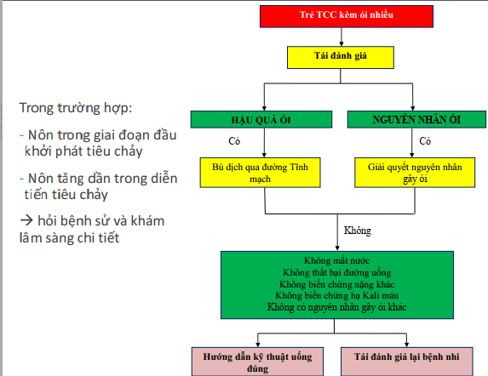

1. **TIẾP CẬN ĐAU BỤNG**

* Phân biệt đau bụng cấp và đau bụng mạn
  + Đau bụng cấp khởi phát gần đây và cần phải đoán và chẩn đoán và điều trị ngay
  + *Đau bụng mạn là đau > 2 tháng*
  + Đau bụng chức năng là đau bụng sau khi loại hết đau bụng tại chỗ
* Tiếp cận đau bụng cấp (sơ đồ)
  + Dấu hiệu “Bụng cấp”, “Bụng ngoại khoa” (đau nhiều, cảm ứng phúc mạc, chướng bụng) => Hội chẩn ngoại
  + Bệnh nằm ngoài ổ bụng
  + …
* Bệnh cảnh ~ Nguyên nhân
  + Bụng ngoại khoa: dấu hiệu bụng cấp, tổng trạng xấu, có thể thay đổi sinh hiệu
  + Tắc ruột: đau đột ngột, quặn cơn, nôn tăng dần, nôn ra mật/phân
  + Viêm ruột thừa: Đau thượng vị hoặc quanh rốn lan hố chậu phải, thưởng xảy ra trước nôn và sốt vài giờ
  + Viêm tụy/RL gan mật: Vị trí đau và hướng lan phù hợp, gan to, vàng da
  + Nhiễm siêu vi: Đau tự giới hạn, kèm triệu chứng nhiễm siêu vi.
  + Rl cơ năng đường tiêu hóa: bón cấp tính, chướng hơi, đau quặn bụng ở trẻ nhũ nhi

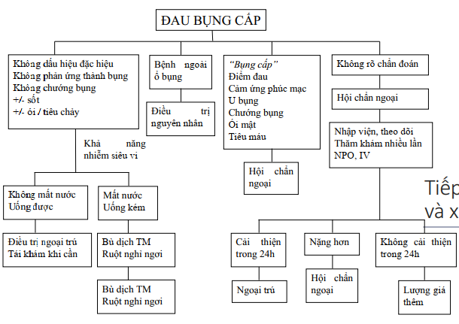

1. **TIẾP CẬN TIÊU CHẢY CẤP**

* Cơ chế bệnh sinh
  + Trong dịch dạ dày
  + Dịch tiêu chảy: 10-90 mEq/L Na; K 10-80; Cl 10-110.
  + => tiêu chảy. dịch bình thường khoảng 154 Na
  + **=> bù ½ NS**

LR: 10/4/109/28/0 (Na, K, Cl, Lactate) Lactate trong dịch => Nếu mà gan còn hoạt động tốt => chuyển Lactate thành Bicarbonate => vẫn hiệu quả.

* **Những bệnh nhân bị xơ gan, suy gan không nên dùng LR**  
  *LR có K => chú ý không bù cho BN suy thận cấp*
* Phân nhóm:
  + Tiêu chảy thẩm thấu
  + Tiêu chảy xuất tiết
* ***Tiếp cận chẩn đoán theo IMCI***
  + Chẩn đoán
  + Phân loại tiêu chảy cấp, tiêu chảy kéo dài, hội chứng lỵ
  + Phân loại mức độ mất nước: KO mất nước, có mất nước, mất nước nặng
  + Nguyên nhân: Tiêu chảy không nhiễm trùng (thuốc nhuận trường, dị ứng đạm sữa bò) và Tiêu chảy nhiễm trùng
  + Biến chứng:
  + *Nguy cơ thất bại đường uống: (5)*
  + Bệnh đi kèm/cơ địa
* Phân tích cận lâm sàng: Đa số tiêu chảy cấp không cần làm CLS
  + Nguyên nhân: CTM, CRP, soi phân, cấy phân, cấy máu
  + Hậu quả: Ion đồ, chức năng thận, đường huyết, khí máu động mạch
* Xử trí và tư vấn
  + *Xử trí theo phác đồ A-B-C*
  + *Phác đồ C:*
    - *Tổng liều dịch là 100ml/kg trong*
    - *TE: Tổng 6h (1h đầu là 30ml/kg; 5 giờ sau là 70 ml/kg)*
    - *Người lớn: Tổng 3h (30p đầu là 30ml/kg; 2,5h sau là 70ml/kg)*

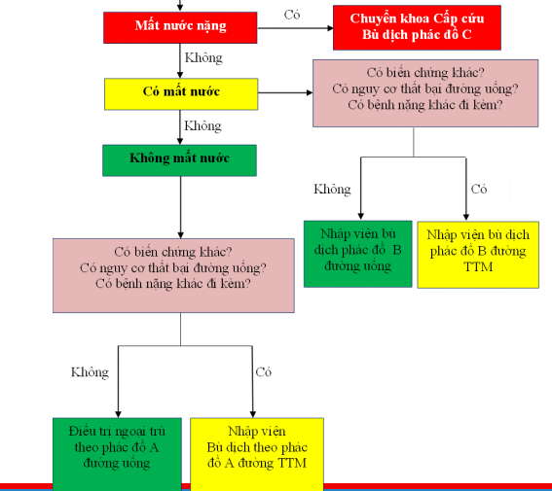

* Phòng bệnh:
  + Nuôi con bằng sữa mẹ
  + Cải thiện dinh dưỡng bằng ăn dặm 6 tháng tuổi
  + Rửa tay thường xuyên
  + Sử dụng nước sạch, thực phẩm an toàn
  + Nhà vệ sinh và xử lý an toàn
  + Chủng ngừa: Rota (sớm trước 9th), Thương hàn cho trẻ lớn, Sởi

1. **SUY DINH DƯỠNG**

* *YTNC:*
  + KHông bú sữa mẹ hoàn toàn trong 6 tháng đầu
  + Ăn dặm không đúng thời điểm
  + Chất lượng bữa ăn không đủ
  + Thay đổi chế độ ăn trong giai đoạn bệnh
  + Stress cấp tính /nhiễm trùng
* Biểu đồ tăng trưởng: 0-5y của WHO, 5-12 tham khảo của CDC
  + Khoảng bình thường -2ZD 🡪 2ZD
* Chẩn đoán suy dinh dưỡng: (Thi là cho ZD hoặc BPV luôn)
  + *Thể bệnh*
    - *Suy dinh dưỡng cấp: Thể phù hay thể teo*
      * *Dựa vào WH- Cân nặng theo chiều cao*
    - *Suy dinh dưỡng mạn: Dựa vào chiều cao theo tuổi*
    - *Nhẹ cân thì dựa vào CN theo tuổi (WA)*
    - *Thừa cần hay béo phì thì dựa vào BMI theo tuổi*
    - *Trẻ nhỏ, phát triển tâm thần ổn mà chỉ có chậm phát triển chiều cao thì cân nhắc vấn đề tuyến giáp (Suy giáp)*

* + Nguyên nhân: Chế độ ăn? Phản ứng viêm
  + Biến chứng:
    - CTM, CRP, Cytokine
    - SGMD: LYM
    - Đại chất: đạm toàn phần, Albumin, Prealbumin, đường huyết
    - Điện giải: Na, K, Cl, Ca, Mg, P 🡪 hội chứng nuôi ăn lại
    - Vi chất: Sắt, kẽm
* Xử trí: Bảng lưu đồ
  + Cơ bản: Giáo dục, chủng ngừa, Vit A, Xổ giun
  + SDD cấp vừa: Nuôi ăn bổ sung
  + SDD cấp nặng không biến chứng: RUFT (??), KHánh sinh dự phòng => NGOẠI TRÚ
  + SDD cấp nặng có biến chứng: NỘI TRÚ 🡪 phác đồ 10 bước

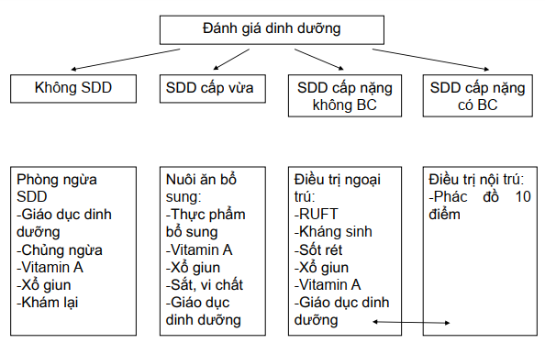

* ***Phác đồ xử trí SDD: 10 bước theo WHO***
  + **Giai đoạn ổn định**
    - ***Đường – Nhiệt – Nước***: Ngày 1-2
    - *Nhiễm trùng – Vi chất (ko sắt) – Nuôi ăn ban đầu: Ngày 1-7*
  + **Giai đoạn hồi phục (tuần 2-6)**
    - *Vi chất bao gồm sắt*
    - Nuôi ăn bắt kịp – Kích thích cảm giác – tái khám
  + Điện giải được điều trị xuyên suốt trong quá trình điều trị.

1. **BÉO PHÌ**

* Nguyên nhân
  + Nguyên phát: 90%
    - Chiều cao tốt
    - Các yếu tố ngược lại. Thường tiền căn gia đình có béo phì
  + Thứ phát: < 10%
    - Bệnh nội tiết và di truyền ***(Suy giáp)***
    - **Chiều cao thấp**
    - Chậm phát triển tâm thần (Thiếu GH thì không là chậm phát triển tâm vận)
    - Chậm phát triển tuổi xương
    - Kèm các đặc trưng nguyên nhân
* Biến chứng:
  + Tâm lý xã hội: Trầm cảm, tăng trưởng nhiều hơn bình thường
  + TKTW: HC giả u não – đau đầu
  + Hô hấp: ngưng thở khi ngủ
  + Chỉnh hình: trượt đầu xương đùi, chân vòng viên

1. **TƯ VẤN CHẾ ĐỘ ĂN**

* Cách hướng dẫn trẻ nuôi dưỡng qua các lứa tuổi
* Quy tắc ăn dặm
* Tốc độ tăng cân và tăng chiều cao bình thường
* Trẻ không được bú mẹ
  + Phong tục tập quán
  + Bé bị Galactosemia: không chuyển hóa được galactose => đạm sữa đậu nành
  + Sữa mẹ không đủ
  + Mẹ đang bị bệnh nặng
* Chọn protein từ đạm sữa bò
* ***Nhu cầu dịch:***
  + 10kg đầu: 100ml/kg
  + 10kg tiếp theo: 50ml/kg
  + 10kg tiếp theo: 20ml/kg
  + Sau đó mỗi 10kg tăng???
* Tháng đầu:
  + ***Tuần đầu tăng 10ml/cử/ngày***
  + Tuần 2: 80ml x 8 cử
  + Tuần 3: 90 ml x 8 cử
  + Tuần 4: 100ml x 8 cử

